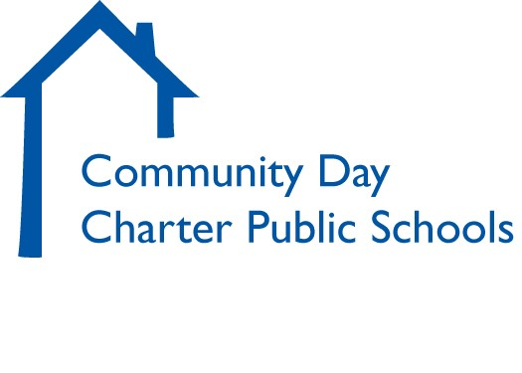
Community Day Charter Public School - Gateway
Community Day Charter Public School - Prospect
Community Day Charter Public School - R. Kingman Webster

March 17, 2021
Dear CDCPS Families,

As you know the state Department of Elementary and Secondary Education announced that schools must return in person, five days per week, starting with elementary grades by April 5 and middle school grades by April 28. Families will still have the option of staying in full remote learning for the remainder of the year.

Two weeks ago, we sent a survey to all CDCPS families asking if they would continue with remote learning or return to in-person learning. Based on your responses we were able to shape our plans for the remainder of the school year and today we are pleased to share those plans with you.

- Grades K-5 will begin on Monday, April 5.
- Grades 6-8 will begin on Monday, May 3rd. This is three school days later than the Commissioner’s recommended date of April 28th; CDCPS requested and received approval from DESE to begin Grades 6 - 8 on May 3rd.
- The school day will stay the same, beginning at 8am and end at 4 pm
With this shift, it is important to note that whether you are remote or in-person, your child’s class schedule will be different than what it is now. It is also possible that his or her teacher may change. In order to accommodate all students and families in the model that they choose, we will need to adjust class groupings and programming.
We will share further information and updates as April 5th approaches. In the meantime, please feel free to reach out to your child’s Head of School or Operations Manager with questions or concerns.
We know things will look different with social distancing, mandatory masks, and restructured classrooms, but we are excited to welcome your children back to CDCPS school buildings and be together in person again. We are confident that with your cooperation and commitment, this will be a successful and safe transition.
As always, we will continue to share any new information with you as we have it. Thank you for your continued support, cooperation, and patience. We look forward to seeing you in person again very soon!

Sincerely,

Maria Moeller Mary Chance Brent Merten
Chief Executive Officer Chief Academic Officer Director of Student Services

Community Day Charter Public School - Gateway
Community Day Charter Public School - Prospect
Community Day Charter Public School - R. Kingman Webster

Estimadas familias del CDCPS,

Como saben, el Departamento de Educación Primaria y Secundaria del estado anunció que las escuelas deben volver a ser presenciales, cinco días a la semana, comenzando con los grados de primaria para el 5 de abril y los grados de secundaria para el 28 de abril. Las familias seguirán teniendo la opción de permanecer en el aprendizaje a distancia completo para el resto del año.

Hace dos semanas, enviamos una encuesta a todas las familias de CDCPS preguntando si continuarían con el aprendizaje a distancia o volverían al aprendizaje en persona. Basándonos en sus respuestas pudimos dar forma a nuestros planes para el resto del año escolar y hoy nos complace compartir esos planes con ustedes.

- Los grados K-5 comenzarán el lunes 5 de abril.
- Los grados 6-8 comenzarán el lunes, 3 de mayo. Esto es tres días escolares más tarde que la fecha recomendada por el Comisionado del 28 de abril; CDCPS solicitó y recibió la aprobación de DESE para comenzar los grados 6 - 8 el 3 de mayo.
- La jornada escolar seguirá siendo la misma, comenzando a las 8 de la mañana y terminando a las 4 de la tarde
Con este cambio, es importante tener en cuenta que, ya sea a distancia o en persona, el horario de clase de su hijo será diferente al actual. También es posible que su profesor cambie. Para poder acomodar a todos los alumnos y familias en el modelo que elijan, tendremos que ajustar los agrupamientos de las clases y la programación.
Compartiremos más información y actualizaciones a medida que se acerque el 5 de abril. Mientras tanto, no dude en ponerse en contacto con el director de la escuela de su hijo o con el director de operaciones si tiene preguntas o preocupaciones.
Sabemos que las cosas se verán diferentes con el distanciamiento social, las máscaras obligatorias y las aulas reestructuradas, pero estamos emocionados de dar la bienvenida a sus hijos de vuelta a los edificios escolares de CDCPS y estar juntos en persona de nuevo. Estamos seguros de que con su cooperación y compromiso, esta será una transición exitosa y segura.
Como siempre, seguiremos compartiendo con ustedes cualquier información nueva a medida que la tengamos. Gracias por su continuo apoyo, cooperación y paciencia. Esperamos volver a verle en persona muy pronto.

Sinceramente,

Maria Moeller Mary Chance Brent Merten
Director Ejecutivo Director Académico Director de Servicios Estudiantiles

